Nota de prensa

congatec amplía su gama de módulos COM-HPC y COM Express basados en procesadores Intel Core de 12ª generación con siete nuevas variantes de procesadores de alta eficiencia energética

Altamente potentes, pero con refrigeración pasiva

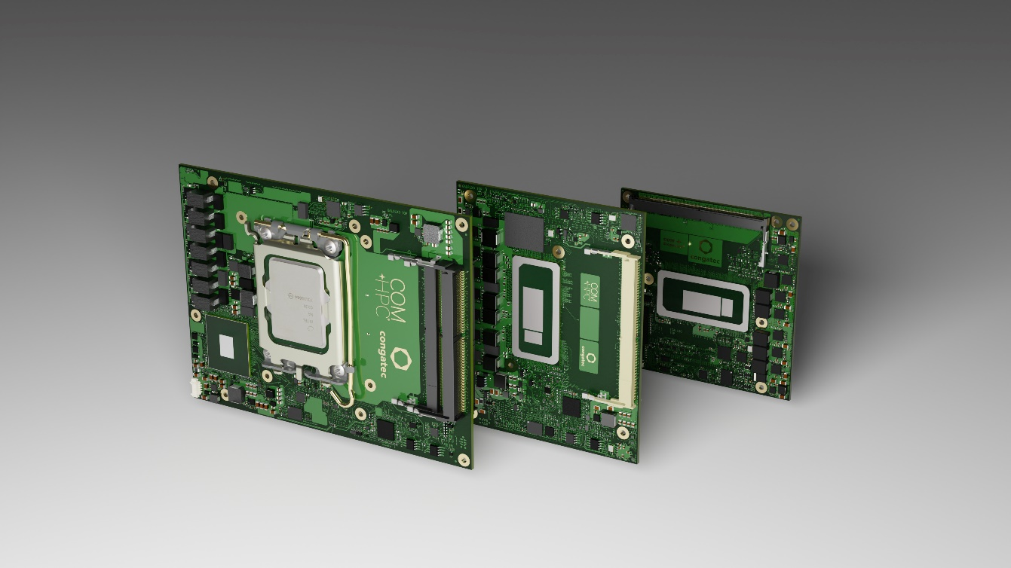

Deggendorf/Nuremberg, Alemania, 21 de junio de 2022 * * * congatec - proveedor líder de tecnología de sistemas embebidos y edge computing - presenta siete variantes de los procesadores móviles Intel Core IOTG de 12ª Generación (antes llamados Alder Lake) que consumen menos energía en 7 nuevos módulos COM-HPC y COM Express cada uno. Con la nueva arquitectura híbrida de Intel, con su mezcla de núcleos de rendimiento (núcleos P) y núcleos eficientes (núcleos E), las variantes de procesadores soldables BGA consumen sólo entre 15 y 28 W de potencia base, lo que permite a los ingenieros utilizarlos en plataformas embebidas y de edge computing con refrigeración totalmente pasiva. Esto elimina la necesidad de costosas opciones de refrigeración y mejora la robustez y el MTBF de los diseños de sistemas.

El menor consumo de energía se consigue principalmente reduciendo el número de núcleos P y manteniendo el número de núcleos E. Por ejemplo, en la gama de rendimiento del procesador Intel Core i7, las cargas de trabajo mixtas se benefician de 8 núcleos eficientes en todas las variantes disponibles y pueden reducirse de 6 núcleos P (12800HE/45 W de potencia base) a 4 (1270PE/28 W de potencia base) o 2 núcleos P (1265UE/ 15 W de potencia base). Otro factor de ahorro de energía es el menor número de canales PCIe (20 en lugar de 28). Como los procesadores seleccionados también son adecuados para aplicaciones de tiempo real, soportan máquinas virtuales e incluyen soporte para Intel TCC y TSN, estos nuevos módulos COM (Computer-on-Modules) de congatec son candidatos perfectos para consolidar multitud de diferentes cargas de trabajo mixtas, incluyendo IA y/o GUIs inmersivas en una única plataforma de edge computing con refrigeración pasiva.

Los mercados industriales a los que se dirigen los nuevos módulos de cálculo de alto rendimiento con procesadores Intel Core i7/5/3 y Celeron se encuentran allí donde los sistemas informáticos de refrigeración pasiva necesitan más rendimiento. Esto incluye, por ejemplo, ordenadores de borde (edge) y pasarelas IoT que incorporan múltiples máquinas virtuales para fábricas inteligentes y automatización de procesos, inspección de calidad basada en IA y visión industrial, robótica colaborativa en tiempo real y vehículos logísticos autónomos para almacenamiento y expedición. Entre las aplicaciones típicas para exteriores se encuentran los vehículos autónomos y las máquinas para móviles, la seguridad por vídeo y las aplicaciones de pasarela en el transporte y las ciudades inteligentes, así como los cloudlets 5G y los dispositivos de borde que requieren una inspección de paquetes soportada por la IA.

Al ofrecer soporte de memoria DDR5 en todas las variantes de combinación de núcleos, los nuevos módulos COM (Computer-on-Modules) de congatec con PCIe Gen 4 que soportan la arquitectura híbrida de Intel aceleran las aplicaciones multihilo y hacen más eficiente la ejecución de tareas en segundo plano. También es impresionante el rendimiento gráfico de la GPU Intel Iris Xe integrada con hasta 96 unidades de ejecución.

Además del mayor ancho de banda y el rendimiento general mejorado, los nuevos módulos insignia COM HPC Client y COM Express Type 6 impresionan con motores de IA dedicados compatibles con Windows ML, el kit de herramientas Intel OpenVINO y Chrome Cross ML. Las diferentes cargas de trabajo de IA pueden delegarse sin problemas en los núcleos P, los núcleos E y las unidades de ejecución de la GPU para procesar incluso las tareas de IA de borde más intensivas en términos de cálculo. La tecnología Intel Deep Learning boost incorporada aprovecha los diferentes núcleos a través de las instrucciones de red neuronal vectorial (VNNI), y los gráficos integrados admiten instrucciones de GPU DP4a aceleradas por IA que incluso pueden escalarse a GPU dedicadas. Además, el acelerador de IA integrado de menor consumo de Intel, el Intel Gaussian & Neural Accelerator 3.0 (Intel GNA 3.0), permite la supresión dinámica del ruido y el reconocimiento de voz, e incluso puede ejecutarse mientras el procesador está en estados de bajo consumo para despertar los comandos de voz.

La combinación de estas características con la compatibilidad con la tecnología de hipervisor de Real-Time Systems, así como con la compatibilidad del sistema operativo con Real-Time Linux y Wind River VxWorks, convierte a estos módulos en un paquete de ecosistema realmente completo para facilitar y acelerar el desarrollo de aplicaciones de edge computing.

El conjunto de características en detalle
Los nuevos módulos conga-HPC/cALP COM-HPC Client Size A (95x120mm), así como los módulos conga-TC670 COM Express Compact Tipo 6 (95x95mm) están disponibles con 6 procesadores Intel Core de 12ª Generación energéticamente eficientes, así como con un procesador Celeron de coste optimizado. Ambas familias de módulos soportan hasta 64 GB de memoria DDR5 SO-DIMM ultrarrápida con 4.800 MT/sg. Los gráficos integrados Intel Iris Xe con los procesadores Intel Core i7 e i5, y los gráficos Intel UHD con los Intel Core i3 e Intel Celeron, ofrecen una extraordinaria compatibilidad con hasta 4 pantallas independientes y una resolución de hasta 8k. Para conectar periféricos con un gran ancho de banda, los módulos COM-HPC admiten hasta 16 canales PCIe Gen 4 y 8 PCIe Gen 3, y además cuentan con hasta 2 Thunderbolt. Las variantes COM Express cuentan con hasta 8 canales PCIe Gen 4 y 8 PCIe Gen 3. Ambas admiten una SSD NVMe opcional y ultrarrápida. Se pueden conectar otros medios de almacenamiento a través de 2x SATA Gen 3 en COM-HPC, y 2x SATA Gen3 en COM Express. En cuanto a la red, el módulo COM-HPC ofrece 2x 2,5 GbE, mientras que el módulo COM Express ejecuta 1x 2,5 GbE, siendo ambos compatibles con TSN. El sonido se proporciona a través de SoundWire, HDO o I2S en la versión COM-HPC, y HDA en los módulos COM Express. Los paquetes de soporte de la placa son completos para todos los principales RTOS, incluido el soporte del hipervisor de Real-Time Systems, así como de Linux, Windows y Android.

Toda la gama de módulos conga-TC670 COM Express Type 6 Compact (95x95mm) basados en procesadores Intel Core de 12ª generación y los módulos conga-HPC/cALP COM-HPC Client Size A (95x120mm) comprende las siguientes 10 configuraciones diferentes:

Procesador |  | Núcleos/  (P + E) |  | Núcleos-P  Frec. [GHz] |  | Núcleos-E  Freq. [GHz] |  | Hilos |  | Unidades de cálculo GPU |  | Potecia Base de la CPU [W]
Intel Core i7 12800HE |  | 14 (6+8) |  | 2.4 / 4.6 |  | 1.8 / 3.5 |  | 20 |  | 96 |  | 45
Intel Core i7 i1270PE (new) |  | 12 (4+8) |  | 1.8 / 4.5 |  | 1.2 / 3.3 |  | 16 |  | 96 |  | 28
Intel Core i7 1265UE (new) |  | 10 (2+8) |  | 1.7 / 4.7 |  | 1.2 / 3.5 |  | 12 |  | 96 |  | 15
Intel Core i5 12600HE |  | 12 (4+8) |  | 2.5 / 4.5 |  | 1.8 / 3.3 |  | 16 |  | 80 |  | 45
Intel Core i5 1250PE (new) |  | 12 (4+8) |  | 1.7 / 4.4 |  | 1.2 / 3.2 |  | 16 |  | 80 |  | 28
Intel Core i5 1245UE (new) |  | 10 (2+8) |  | 1.5 / 4.4 |  | 1.1 / 3.3 |  | 12 |  | 80 |  | 15
Intel Core i3 12300HE |  | 8 (4+4) |  | 1.9 / 4.3 |  | 1.5 / 3.3 |  | 12 |  | 48 |  | 45
Intel Core i3 1220PE (new) |  | 8 (4+4) |  | 1.5 / 4.2 |  | 1.1 / 3.1 |  | 12 |  | 48 |  | 28
Intel Core i3 1215UE (new) |  | 6 (2+4) |  | 1.2 / 4.4 |  | 0.9 / 3.3 |  | 8 |  | 64 |  | 15
Intel Celeron 7305E (new) |  | 5 (1+4) |  | 1.0 / N/A |  | 0.9 / 0.9 |  | 5 |  | 48 |  | 15

Puede encontrar más información sobre los nuevos módulos conga-HPC/cALP COM-HPC Client Size A en: https://www.congatec.com/en/products/com-hpc/conga-hpccalp/

Para saber más sobre los módulos conga-TC670 COM Express Type 6 Compact, visite https://www.congatec.com/en/products/com-express-type-6/conga-tc670/

* * *

Sobre congatec
congatec es una empresa de tecnología de rápido crecimiento que se centra en productos informáticos embebidos y edge. Los módulos informáticos de alto rendimiento se utilizan en una amplia gama de aplicaciones y dispositivos en automatización industrial, tecnología médica, transporte, telecomunicaciones y muchas otros verticales. Respaldado por el accionista controlador DBAG Fund VIII, un fondo del mercado medio alemán que se enfoca en negocios industriales en crecimiento, congatec tiene la experiencia en financiación, fusiones y adquisiciones para aprovechar estas oportunidades de mercado en expansión. congatec es el líder del mercado global en el segmento de módulos COM con una excelente base de clientes desde nuevas empresas hasta compañías internacionales de primera línea. Más información disponible en nuestra web www.congatec.com o via LinkedIn, Twitter y YouTube.

Reader Enquiries:  congatec GmbH  Christian Eder  Telefon: +49-991-2700-0  info@congatec.com  www.congatec.com | Press contact:  SAMS Network  Michael Hennen  Telefon: +49-2405-4526720  congatec@sams-network.com  www.sams-network.com

Texto y foto también disponible online en: https://www.congatec.com/es/congatec/notas-de-prensa.html

Intel, el logotipo de Intel y otras marcas de Intel son marcas comerciales de Intel Corporation o sus filiales..

